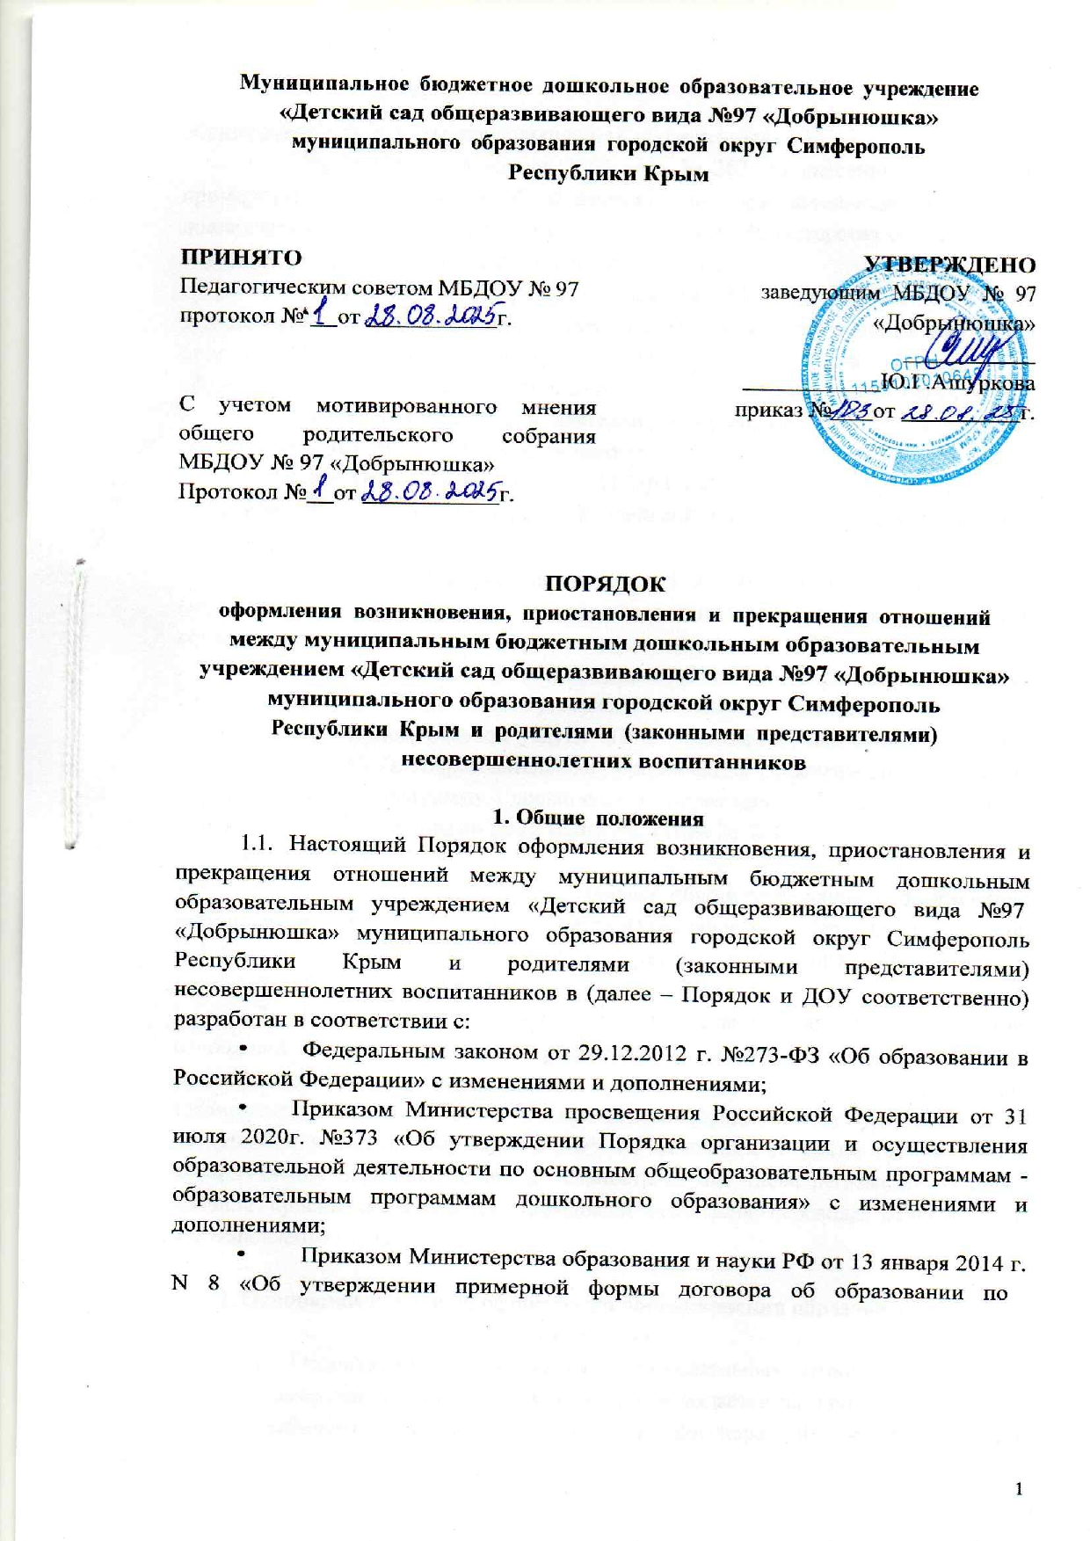
образовательным программам дошкольного образования»;
    - Приказом от 18 апреля 2024 года № 263 «О внесении изменений в примерную форму договора об образовании по образовательным программам дошкольного образования, утвержденную приказом Министерства образования и науки Российской Федерации от 13 января 2014г. №8»
    - Приказом Министерства просвещения РФ от 09.12.2024г. №862 «Об утверждении Порядка и условий осуществления перевода обучающихся из одной организации, осуществляющей образовательную деятельность по образовательным программам дошкольного образования, в другие организации, осуществляющие образовательную деятельность по образовательным программам соответствующих уровня и направленности»;
    - Федеральным законом № 115-ФЗ от 25 июля 2002г «О правовом положении иностранных граждан в Российской Федерации» с изменениями и дополнениями;
    - Приказом Минпросвещения РФ от 15.05.2020 № 236 «Об утверждении Порядка приема на обучение по образовательным программам дошкольного образования» с изменениями и дополнениями от 23 января 2023 года;
    - Постановлением №5998 Администрации города Симферополь РК от
29 октября 2019 года «Об утверждении административного регламента предоставления муниципальной услуги «Прием заявлений, постановка на учет и зачисление детей в образовательные организации, реализующие основную образовательную программу дошкольного образования (детские сады)» с изменениями и дополнениями от 22 марта 2024 года №1266;
- Уставом ДОУ.
  - Настоящий Порядок устанавливает общие требования к оформлению возникновения, приостановления и прекращения образовательных отношений при реализации ДОУ образовательных программ дошкольного образования и дополнительных общеразвивающих программ.
  - Особенности возникновения, приостановления и прекращения отношений между ДОУ и родителями (законными представителями) несовершеннолетних обучающихся в части, не урегулированной законодательством об образовании и настоящим Порядком, могут устанавливаться локальными нормативными актами ДОУ по основным вопросам организации и осуществления образовательной деятельности, в том числе регламентирующими правила приема обучающихся, порядок и основания перевода, отчисления и восстановления обучающихся.

Основания и порядок оформления возникновения образовательных отношений
  - Основанием возникновения образовательных отношений является приказ о зачислении ребенка в ДОУ, который издается заведующим в течение одного рабочего дня после заключения договора об образовании по

образовательным программам дошкольного образования между ДОУ и родителями (законными представителями) воспитанника.
Приказ размещается на информационном стенде ДОУ, на официальном сайте ДОУ в информационно-телекоммуникационной сети Интернет размещаются реквизиты распорядительного акта содержащего: наименование возрастной группы, число детей, зачисленную в указанную возрастную группу.
Приказ о приеме на обучение за счет средств физических и (или) юридических лиц издается на основании заключенного договора об оказании платных образовательных услуг.
  - При приеме в порядке перевода на обучение по основным программам дошкольного образования ответственный за прием заявлений и документов готовит проект приказа о зачислении и передает его на подпись заведующему в течение одного рабочего дня после заключения договора об образовании.
  - При приеме на обучение по договорам об оказании платных образовательных услуг ответственный за прием заявлений и документов готовит проект приказа о зачислении и передает его на подпись заведующему или уполномоченному им лицу в течение трех рабочих дней после приема документов и заключения договора об оказании платных образовательных услуг.
  - При приеме на обучение по дополнительным общеразвивающим программам за счет средств бюджета бюджетной системы Российской Федерации ответственный за прием заявлений и документов готовит проект приказа о зачислении и передает его на подпись заведующему или уполномоченному им лицу в течение трех рабочих дней после приема документов.
  - Права и обязанности обучающегося, предусмотренные законодательством об образовании и локальными нормативными актами ДОУ, возникают у лица, принятого на обучение, с даты, указанной в приказе о приеме лица на обучение.

Основания и порядок оформления изменения образовательных отношений
  - Образовательные отношения изменяются в случае изменения условий получения воспитанниками образования по образовательной программе дошкольного образования или дополнительной общеразвивающей программе, повлекшего за собой изменение взаимных прав и обязанностей воспитанника и ДОУ, осуществляющего образовательную деятельность.
  - Основанием для изменения образовательных отношений является приказ, изданный заведующим ДОУ. Приказ издается на основании внесения изменений в договор об образовании по образовательным программам дошкольного образования между ДОУ и родителями (законными представителями) воспитанника.
  - Изменения образовательных отношений вступают в силу со дня подписания Дополнительного соглашения об изменении условий Договора об образовании обеими сторонами.

Основания и порядок оформления приостановления образовательных отношений
  - Образовательные отношения по основной образовательной программе дошкольного образования не приостанавливаются.
  - В случае невозможности освоения образовательной программы, например по причине временного переезда обучающегося в другую местность, командировки родителей, прохождения санаторно-курортного лечения и т.д., обучающийся продолжает получение дошкольного образования по возращению в ДОУ.
  - Получение обучающимся дополнительной образовательной услуги может осуществляться одновременно с реализацией дошкольной образовательной программы в соответствии с расписанием занятий в группе, при условии фактического отсутствия воспитанника в группе. В таком случае получение дошкольного образования воспитанником, получающим дополнительную образовательную услугу, прерывается.
  - Реализация дополнительных общеразвивающих программ оформляется в соответствии с требованиями раздела 2 настоящего Порядка, прерывание образовательных отношений дополнительно не оформляется.
  - Реализация основной образовательной программы для обучающихся, не совмещающих основную и дополнительную образовательные программы, не прекращается вне зависимости от количества таких обучающихся в группе на момент реализации образовательной программы.

Основания и порядок оформления прекращения образовательных отношений
  - Основанием для прекращения образовательных отношений является приказ ДОУ об отчислении обучающегося. Если с обучающимся, родителями (законными представителями) несовершеннолетнего обучающегося заключен договор об оказании платных образовательных услуг, при досрочном прекращении образовательных отношений такой договор расторгается на основании приказа ДОУ об отчислении обучающегося.
  - Договор, может быть, расторгнут досрочно в следующих случаях:
- по инициативе родителей (законных представителей) воспитанника, в том числе в случае перевода воспитанника для продолжения освоения образовательной программы в другую организацию, осуществляющую образовательную деятельность. Досрочное прекращение образовательных отношений по инициативе родителей (законных представителей) воспитанника не влечет за собой возникновение каких-либо дополнительных, в том числе материальных, обязательств;
- по обстоятельствам, не зависящим от родителей (законных представителей) обучающегося (воспитанника) и ДОУ, в том числе в случае прекращения деятельности исходной организации, аннулирования лицензии на осуществление

образовательной деятельности, в случае приостановления действия лицензии.
  - При отчислении из ДОУ в порядке перевода в другую образовательную организацию на обучение по основным образовательным программам дошкольного образования уполномоченное лицо готовит проект приказа об отчислении в порядке перевода и передает его на подпись заведующему в течение одного календарного дня с даты приема заявления.
  - При отчислении из ДОУ в связи с получением образования уполномоченное должностное лицо готовит проект приказа об отчислении выпускников и передает его на подпись заведующему не позднее чем за пять рабочих дней до даты отчисления.
  - При отчислении обучающегося, обучение которого осуществляется на основании договора об оказании платных образовательных услуг, должностное лицо своевременно готовит проект приказа об отчислении с соблюдением сроков и порядка, установленных локальными нормативными актами ДОУ, и передает его на подпись заведующему.
  - Права и обязанности обучающегося, предусмотренные законодательством об образовании и локальными нормативными актами ДОУ, прекращаются с даты его отчисления из ДОУ.
  - Отчисление воспитанника из ДОУ регламентируется Порядком и основаниями перевода, отчисления и восстановления воспитанников.

Заключительные положения
  - Настоящий Порядок оформления возникновения, приостановления и прекращения отношений между ДОУ и родителями (законными представителями) несовершеннолетних воспитанников в Муниципальном бюджетном дошкольном образовательном учреждении «Детский сад общеразвивающего вида № 97
«Добрынюшка» муниципального образования городской округ Симферополь Республики Крым является локальным нормативным актом ДОУ, принимается на Педагогическом совете работников дошкольного образовательного учреждения и утверждается (либо вводится в действие) приказом заведующего дошкольным образовательным учреждением, с учетом мотивированного мнения общего родительского собрания ДОУ. Все изменения и дополнения, вносимые в настоящее Положение, оформляются в письменной форме в соответствии действующим законодательством Российской Федерации.
  - Порядок принимается на неопределенный срок. Все изменения и дополнения принимаются в порядке, предусмотренном пунктом 6.1 настоящего Порядка.
  - После принятия Порядка (или изменений и дополнений отдельных пунктов и разделов) в новой редакции предыдущая редакция автоматически утрачивает силу.



